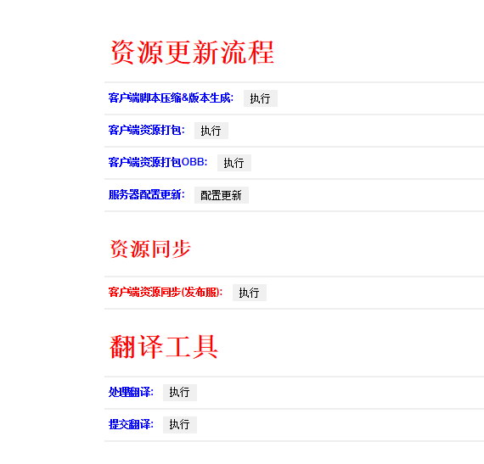
以新马港版本为例，翻译步骤分为以下几步。
1、点击“处理翻译”
2、更新翻译工具所在目录（备注1），若fanyi_cht_new.txt内容不为空，则跳转到步骤3，否则跳转到步骤4。
3、首先翻译fanyi_cht_new.txt里的中文，然后插入到fanyi_cht.txt尾部（保证fanyi_cht.txt以一个空白行结尾，备注2），最后提交到SVN并跳转到步骤1。
4、点击“提交翻译”

备注1：翻译工具所在目录
https://192.168.1.111:8443/svn/zhanglang/client/tools/ChineseExtract

备注2：以一个空白行结尾

